Aula dia 10/03/2025

Exercício 1  
  
Método read.line = retorna uma string

Chaves: {} - sempre usado para passar instruções.

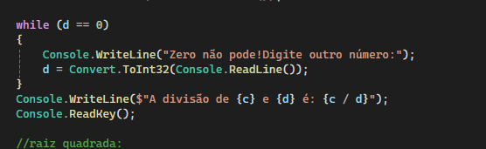

Dentro do while foram colocadas instruções de comando.

Valores inteiros ocupam 32 bits na memória.

**Métodos estáticos:**

Métodos gerais do c#, ex: math, read.line...

**Operador de acesso:**

Serve para acionar métodos e conteúdo (variáveis).

O “.” No write line é um exemplo, pois ele aciona um método.

**Atributos e propriedades**

**Atributos = você insere os valores direto na memória.**

**Propriedades = Você consegue estabelecer condições antes de inseir na memória (get e set).**

**Ex: se vc inserir um cpf como atributo, vc consegue sem fazer nenhum tipo de cálculo/condição. Com a propriedade, vc consegue estabelecer que o cpf seja inserido somente se atender uma condição de números antes e pode estabelecer cálculos antes de salvar na memória.**

**Desconstrutor:**

**Descontrói o objeto na memória .**

**Destrutor:**

**Limpa a memória ,exclui totalmente a memória.**